

**Inżynieria oprogramowania**

*System do zarządzania firmą meblową*

Prowadzący: Autor:

Jakub Woś

mgr inż. Ewa Żesławska

nr albumu:

64242

Kierunek: 6 IID-P/2020, grupa SL02

Rzeszów r.a. 2022/2023

Spis treści

**1.** **Opis świata rzeczywistego** 3

**2.** **Diagramy UML** 4

**3.** **Harmonogram realizacji projektu** 10

**4.** **Opis techniczny projektu** 10

**5.** **Prezentacja warstwy użytkowej projektu** 10

**6.** **Testy jednostkowe** 10

**7.** **Repozytorium, system kontroli wersji** 10

**8.** **Podsumowanie** 10

**9.** **Literatura** 10

**Poniższe informacje należy usunąć**

*Informacje:*

*Format arkusza A4, marginesy: górny 2,5 cm, dolny 2,5cm, prawy – 2,5 cm; lewy – 2,5 cm; czcionka – Times New Roman 12; styl – normalny; odstęp między wierszami – 1,5. Tekst wyjustowany.*

*Spis treści generowany automatycznie.*

*Podpis pod rysunkiem generowany poprzez wstawienie podpisu.*

1. **Opis świata rzeczywistego**

System do zarządzania firmą meblową umożliwia użytkownikom przeglądanie asortymentu sklepu za pośrednictwem aplikacji desktopowej. Zakłada się, że pracowników jednocześnie przeglądających będzie trzech oraz firma może oferować kilkadziesiąt produktów. Oferta sklepu skierowana jest dla klientów indywidualnych oraz firm.

Administrator systemu może:

1. Zarządzać pracownikami – może dodawać, usuwać i edytować pracowników.
2. Udzielać wsparcia użytkownikom systemu.
3. zarządzać asortymentem - dodawanie, edytowanie i usuwanie asortymentu w sklepie, generowanie raportu stanu asortymentu. Każdy produkt opisany będzie następującymi polami: nazwa, cena (promocje przy uwzględnieniu ceny z ostatnich 30 dni), ilość, opis, zdjęcie, szacowany czas dostawy.
4. Zarządzać zamówieniem – edycja bądź usuwanie zamówienia, przeglądanie zamówienia.
5. Zarządzać reklamacjami zgłoszonymi przez klientów.
6. Tworzyć raporty.

Administrator ponosi odpowiedzialność za poprawność danych, odpowiada materialnie za niezgodność danych ze stanem faktycznym asortymentu w sklepie.

W systemie wyróżnia się pracowników zalogowanych i niezalogowanych. Pracownik niezalogowany może się zalogować do systemu. Ponadto będzie mógł skontaktować się z administratorem systemu. Pracownik zalogowany posiada funkcjonalności pracownika niezalogowanego oraz może składać zamówienia, zarządzać zamówieniami, zgłaszać reklamację.

1. **Diagramy UML**
   1. Wymagania funkcjonalne:

Administrator:

1. Zarządzanie użytkownikami – może dodawać, usuwać i edytować pracowników.
2. Udzielanie wsparcia pracownikom.
3. Zarządzanie asortymentem – dodawanie, edytowanie i usuwanie asortymentu w sklepie.
4. Zarządzanie zamówieniami – edycja bądź usuwanie zamówienia, przeglądanie zamówienia.
5. Zarządzanie reklamacjami – przegląd wszystkich reklamacji, usuwanie reklamacji .
6. Tworzenie raportów.
7. Logowanie do systemu.

Pracownicy:

1. Logowanie do systemu
2. Składanie zamówienia
3. Zarządzanie zamówieniami
4. Składnie reklamacji

Pracownicy niezalogowani:

1. Logowanie do systemu
2. Kontakt z administratorem
   1. Wymaganie niefunkcjonalne
3. Wystawianie produktów może odbywać się tylko przez uprawnione osoby
4. Złożenie zamówienia może odbywać się tylko przez uprawnione osoby
5. Złożenie zamówienia będzie możliwe jedynie przez aplikacje desktopową, która może być uruchomiona jedynie na systemie windows 10 lub windows 11
   1. Diagram przypadków użycia

Przestawiony rysunek poniżej przedstawia diagram przypadków użycia dla systemu do zarządzania firmą meblową.

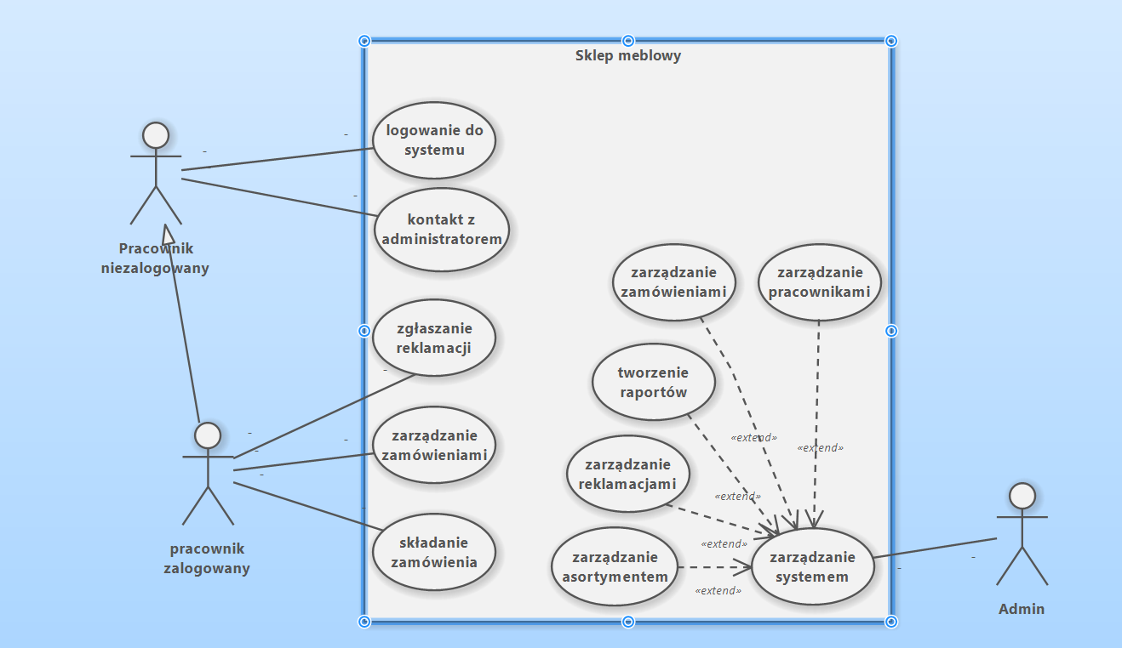

*Rys.1 Diagram przypadków użycia*

* 1. Definicja aktorów

|  |  |  |
| --- | --- | --- |
| **Aktor** | **Opis** | **Przypadki użycia** |
| Pracownik niezalogowany | Pracownik niezalogowany może zalogować się do systemu korzystając z aplikacji desktopowej | -PU Logowanie do systemu  -PU kontakt z administratorem |
| Pracownik zalogowany | Pracownik zalogowany może dodatkowo zgłaszać reklamacje, zarządzać zamówieniami oraz składać zamówienia | -PU zgłaszanie reklamacji  -PU Zarządzanie zamówieniami  -PU Składanie zamówienia |
| Admin | Admin może się zalogować oraz zarządzać całym systemem | - PU zarządzanie zamówieniami powiązane przez  <<extend>> z PU zarządzenie systemem  - PU zarządzanie asortymentem powiązane przez  <<extend>> z PU zarządzenie systemem  - PU zarządzanie pracownikami powiązane przez  <<extend>> z PU zarządzenie systemem  - PU zarządzanie reklamacjami powiązane przez  <<extend>> z PU zarządzenie systemem  - PU towrzenie raportów powiązane przez  <<extend>> z PU zarządzenie systemem |

* 1. Scenariusze Przypadków użycia

gdzie: PU – przypadek użycia, WS - warunki wstępne, WK - warunki końcowe

**PU Logowanie do systemu**

**Opis**

**Cel: Zalogowanie się do systemu**

WS: Włączenie Systemu

WK: Podanie prawidłowego loginu oraz hasła, jeśli jest to wymagane: komunikat o niepoprawnym loginie lub haśle.

**Przebieg:**

Logowanie do systemu przebiega według atrybutów: login, hasło.

Jeśli istnieje w systemie pracownik o podanym loginie oraz haśle jest on logowany do systemu, w przeciwnym wypadku zostanie poproszony o wprowadzenie swoich danych jeszcze raz lub kontakt z administratorem.

**PU Zgłaszanie reklamacji**

**Opis**

**Cel: Zgłoszenie reklamacji**

WS: Otwarcie specjalnego panelu przeznaczonego do zgłaszania reklamacji

WK: Podanie numeru zamówienia oraz przyczynę reklamacji która będzie zgodna z warunkami reklamacji

**Przebieg:**

Zgłaszanie reklamacji przebiega poprzez podanie odpowiedniego numeru zamówienia

Jeśli istnieje takie zamówienie w systemie pracownik może wpisać powód reklamacji.

Jeśli nie system poinformuje o tym, że takiego zamówienia w systemie nie ma.

**PU Zarządzanie zamówieniami**

**Opis**

**Cel: Zarządzanie zamówieniami**

WS: Otworzenie w systemie panelu do zarządzania zamówieniami

WK: Wybranie zamówienia które chce się edytować lub anulować

**Przebieg:**

Po wpisaniu numeru zamówienia w systemie, system sprawdza czy dane zamówienie istnieje jeśli tak to pracownik może je edytować np. zmienić datę realizacji lub anulować dane zamówienie.

**PU Składnie zamówienia**

**Opis**

**Cel: złożenie zamówienia**

WS: wybranie z listy produktu

WK: Podanie jaki kolor ma mieć wybrany produkt oraz Projektu jeśli został zrobiony.

**Przebieg:**

Należy wybrać produkt, który chce się zamówić, następnie jego kolor oraz odpowiednie rozmiary. Następnie pracownik musi wpisać dane klienta który składa to zamówienie oraz przybliżony czas realizacji zamówienia.

Jeśli wszystkie dane się zgadzają można złożyć zamówienie.

**PU Zarządzanie zamówieniami**

**Opis**

**Cel: Zarządzanie zamówieniami**

WS: Otworzenie w systemie panelu do zarządzania zamówieniami

WK: Wybranie zamówienia które chce się edytować lub anulować

**Przebieg:**

Po wpisaniu numeru zamówienia w systemie, system sprawdza czy dane zamówienie istnieje jeśli tak to pracownik może je edytować np. zmienić datę realizacji lub anulować dane zamówienie.

**PU Zarządzanie asortymentem**

**Opis**

**Cel: Zarządzanie asortymentem**

WS: Może być uruchomione z PU Zarządzanie systemem

WK: podanie asortymentu o danych atrybutach: nazwa, cena, kolor

**Przebieg:**

Należy wywołać PU Zarządzanie asortymentem. Następnie po wpisaniu atrybutów program szuka czy dany produkt już istnieje

Jeśli tak to administrator może go edytować lub przeglądnąć ile zostało sztuk w magazynie. Jeśli nie istnieje to może go dodać.

**PU Zarządzanie pracownikami**

**Opis**

**Cel: Zarządzanie pracownikami**

WS: Może być uruchomione z PU Zarządzanie systemem

WK: Dodanie, edytowanie lub usunięcie pracownika

**Przebieg:**

Po wywołaniu PU Zarządzanie pracownikami Administrator ma dostępna listę pracowników.

Może dodać pracownika do tej listy, lub jeśli istnieje edytować jego dane lub usunąć go z tej listy.

**PU Zarządzanie reklamacjami**

**Opis**

**Cel:**

WS: Może być uruchomione z PU Zarządzanie systemem

WK: Lista ze wszystkimi reklamacjami

**Przebieg:**

Należy wywołać PU Zarządzanie reklamacjami. Następnie administrator zostanie przekierowany do zakładki, w której będą wyświetlone wszystkie reklamacje. Jeśli znajduję się na tej liście reklamacja, która ma być sprawdzona lub usunięta

**PU Tworzenie raportów**

**Opis**

**Cel:**

WS: Może być uruchomione z PU Zarządzanie systemem

WK: Stworzenie raportów o stanie magazynu

**Przebieg:**

Należy wywołać PU Tworzenie raportu. Następnie zostanie stworzony raport o obecnym stanie magazynu

* + 1. Diagramy Aktywności

1. Diagram aktywności dla PU Logowanie

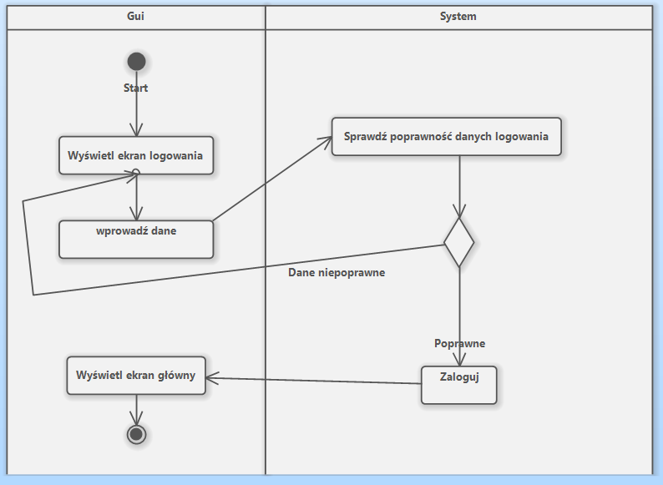

*Rys.2 Diagram Aktywności dla Logowania*

1. Diagram aktywności dla PU Zgłaszanie reklamacji

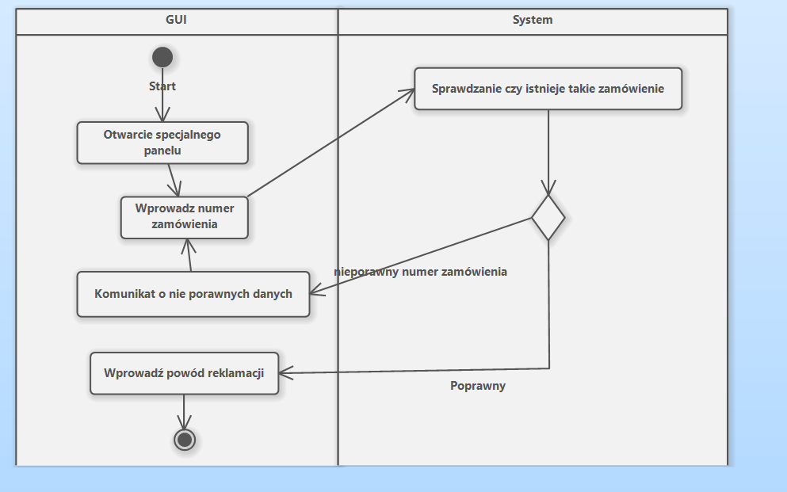

*Rys.3 Diagram Aktywności dla Zgłaszania reklamacji*

* 1. Diagram Klas

Na rysunku czwartym przedstawiony został diagram klas dla Systemu do zarządzania firmą meblową

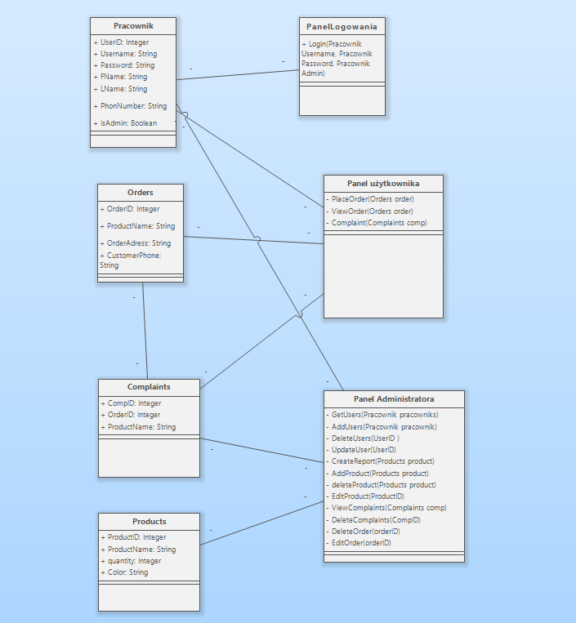

*Rys.4 Diagram klas*

* 1. Diagram Sekwencji

1. Diagram sekwencji Logowania

Diagram sekwencji przedstawia Sekwencję, która odbywa się podczas logowania użytkownika.

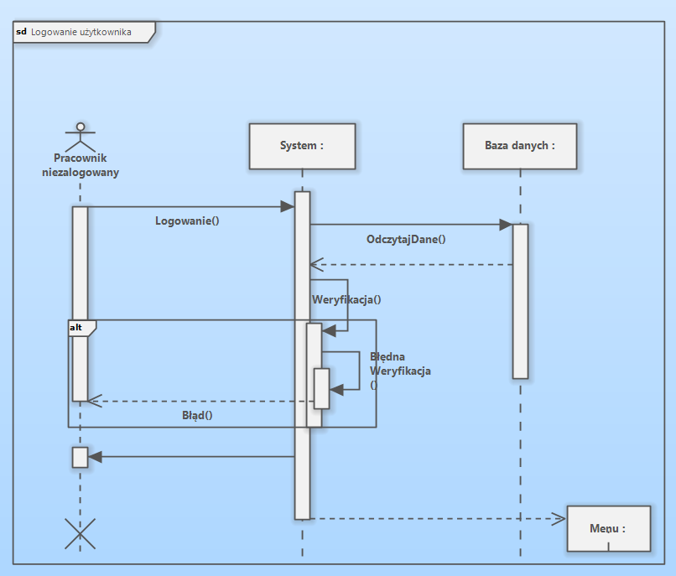

*Rys.5 Diagram sekwencji dla logowania*

1. Diagram sekwencji Zgłaszania reklamacji

Diagram przedstawia Sekwencję, która odbywa się dla zgłaszania reklamacji

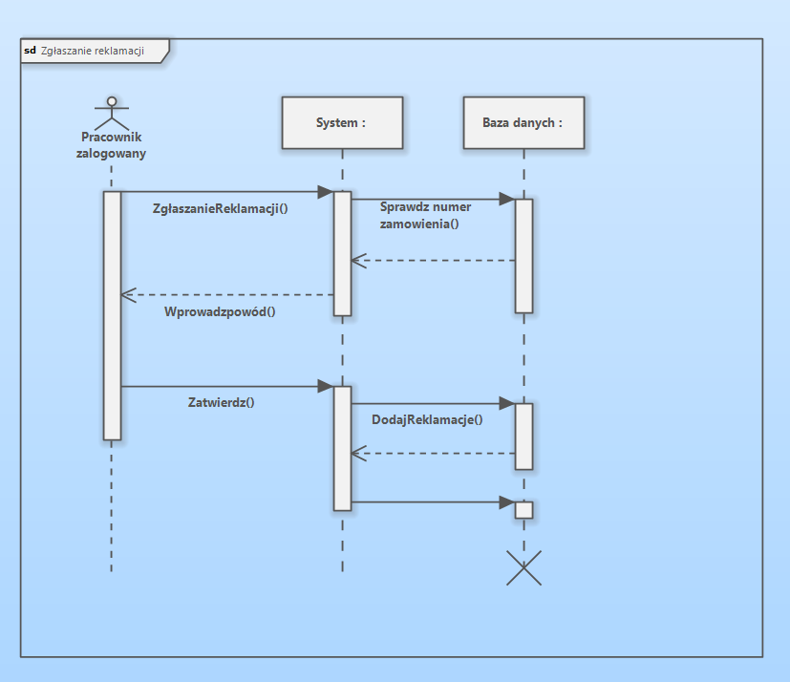

*Rys.6 Diagram sekwencji dla Zgłaszania reklamacji*

1. Diagram stanu

Na rysunku 7 został przedstawiony diagram stanu dla składania zamówienia

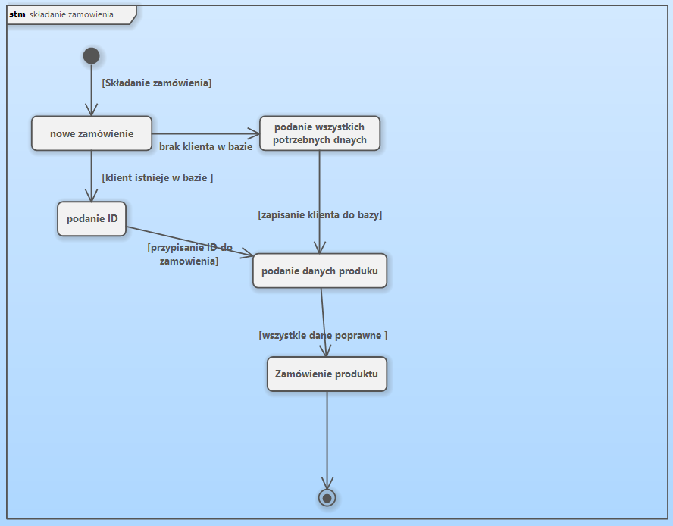

*Rys.7 Diagram Stanu dla Składania zamówienia*

1. **Harmonogram realizacji projektu**

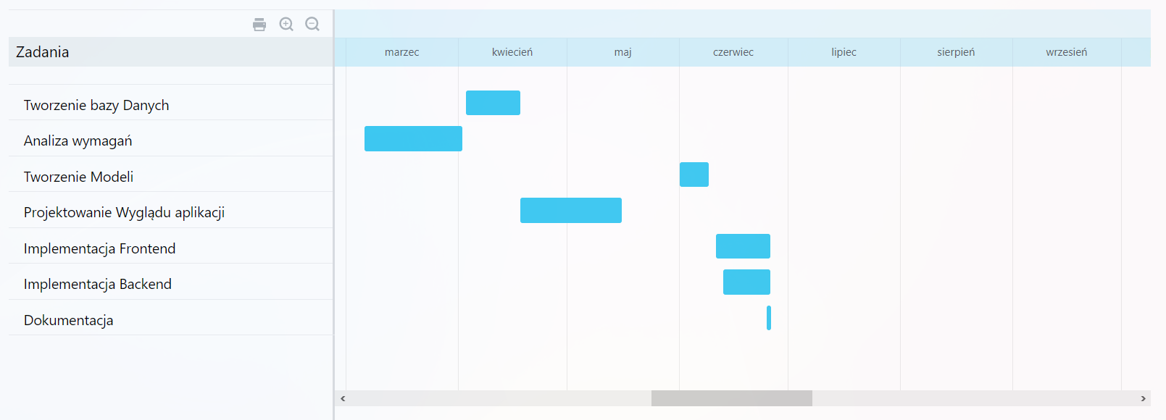

1. **Opis techniczny projektu**

* Środowisko programistyczne: Visual Studio 2019
* Urządzenie z systemem operacyjnym windows 11

1. **Prezentacja warstwy użytkowej projektu**

Na rysunku 9 przedstawiona została pierwsza strona systemu. Użytkownikowi po odpaleniu programu pokazuje się pierwsza strona, która służy do logowania się do tej aplikacji. Osoba użytkująca aplikacje pierwsze musi podać swoje dane takie jak login oraz hasło, następnie po kliknięciu zaloguj system sprawdza czy taka osoba istnieje w bazie danych i czy jest administratorem. Jeśli tak to zostaje zalogowany do systemu, jeśli nie to zostaje poproszony o sprawdzenie danych i wpisanie ich jeszcze raz.

Na rysunku numer 9 przedstawiona została strona do zarządzania pracownikami. Użytkownik, który posiada uprawnienia admina może do niej wejść i edytować, usuwać czy dodawać pracowników.

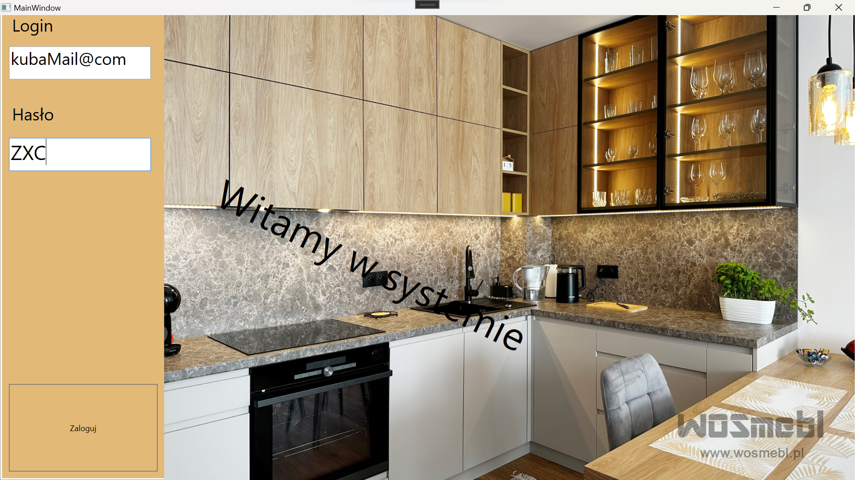

*Rys.8 Strona Logowania do systemu*

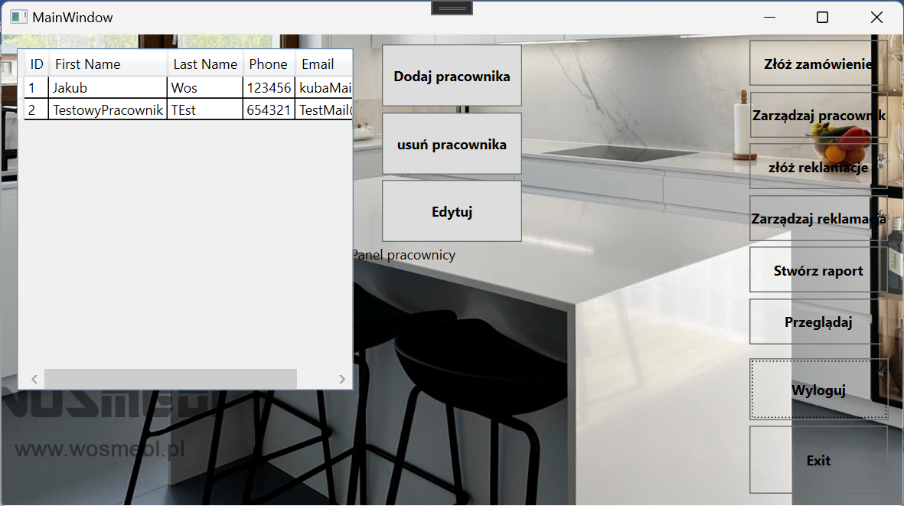

*Rys.9 Strona Do zarządzania pracownikami*

1. **Testy jednostkowe**
2. **Repozytorium, system kontroli wersji**

Projekt został zrealizowany z wykorzystaniem GitHub. Dokumentacja oraz projekt został umieszczony w repozytorium dostępnym pod adresem: **https://github.com/J4KU3/Projekt-Inzynieria**

1. **Podsumowanie**

W tej dokumentacji został przedstawiony projekt z częściową realizacją systemu do zarządzania firmą meblową. Aktualna wersja systemu pozwala pracownikowi na zalogowanie się do systemu, sprawdzenie zamówień, reklamacji, oraz zarządzanie użytkownikami. W kolejnym etapie rozwoju aplikacji zostanie stworzone dodawanie reklamacji oraz zarządzanie nimi.

1. **Literatura**

https://learn.microsoft.com/en-us/archive/msdn-magazine/2009/february/patterns-wpf-apps-with-the-model-view-viewmodel-design-pattern